УДК 537.86:004.056.5

ОБНАРУЖЕНИЕ СПЕЦИАЛЬНЫХ ТЕХНИЧЕСКИХ СРЕДСТВ НЕГЛАСНОГО ПОЛУЧЕНИЯ ИНФОРМАЦИИ МЕТОДОМ ПРОВОЦИРУЮЩЕГО ИЗЛУЧЕНИЯ

А.Г. ФИЛИППОВИЧ ¹, Г.А. ФИЛИППОВИЧ ², В.В. КИРИЧЕНКО ²

¹ Оперативно-аналитический центр при Президенте Республики Беларусь, г. Минск, 220000, Республика Беларусь,
² Учреждение образования «Военная академия Республики Беларусь», г. Минск, 220056, Республика Беларусь

1. Введение
При проведении работ по защите информации специалисты достаточно часто сталкиваются с проблемами аппаратурного обнаружения специальных технических средств негласного получения информации (далее – СТС, закладные устройства). Данное обстоятельство вызвано многими причинами, основными из которых являются:
уменьшение интенсивности и количества демаскирующих признаков современных закладных устройств, поддающихся аппаратурному обнаружению;
усовершенствование технических характеристик и конструкции СТС;
усовершенствование методов камуфлирования СТС в местах внедрения;
недостаточные квалификация и (или) аппаратурное оснащение подразделения по защите информации.

2. Анализ проблемы
Закладные устройства, предназначенные для добывания речевой информации в помещениях, предназначенных для проведения конфиденциальных мероприятий, упрощенно можно классифицировать следующим образом:
закладные устройства, передающие информацию за пределы помещения по различным техническим каналам (радио, проводным и т.д.);
звукозаписывающие СТС (диктофоны);
эндовибраторы и аудиотранспондеры.
Закладные устройства, передающие информацию за пределы помещения по техническим каналам, имеют достаточно большое количество демаскирующих признаков, и достаточно эффективно обнаруживаются известными методами аппаратурного поиска [1, 2].
Эндовибраторы и аудиотранспондеры достаточно эффективно могут быть обнаружены путем имитации работы передающего разведывательного комплекса, хотя процедура поиска занимает достаточно продолжительное время. Оборудование подобного класса разработано и используется подразделениями по защите информации при проведении работ по выявлению закладных устройств .
Закладные устройства, работающие по принципу записи речевой информации на модуль памяти (диктофоны), могут не передавать информацию за пределы помещения по техническим каналам. Диктофоны не обладают стандартными демаскирующими признаками закладных устройств [1] (радиоизлучение, высокочастотные сигналы в проводных линиях и т.д.). Кроме того, опыт показывает, что профессиональные диктофоны трудно обнаруживаются методами неразрушающего контроля (нелинейная радиолокация, рентгеноскопия, поиск СТС с помощью тепловизоров и т.д.).
К основным направлениям аппаратурного поиска профессиональных диктофонов можно отнести:
визуальный осмотр помещения, в котором планируется проведение конфиденциальных мероприятий;
анализ побочных электромагнитных излучений, создаваемых различными радиокомпонентами диктофона (кварцевые генераторы, усилительные устройства и т.д.).
Визуальный осмотр помещения представляет собой длительную процедуру обследования предметов интерьера, мебели, ограждающих конструкций и технических средств и коммуникаций с целью физического обнаружения скрытно установленного диктофона. Как правило, такая процедура занимает достаточно продолжительное время. Вероятность обнаружения профессиональных диктофонов методом визуального осмотра зависит от субъективных факторов (квалификация сотрудников подразделений по защите информации, качество внедрения закладного устройства), что снижает ценность данного метода обнаружения.
В качестве аппаратурных методов поиска применяется анализ побочных электромагнитных излучений, создаваемых конструктивными элементами диктофонов. Основные проблемы, с которыми приходится сталкиваться, выглядят следующим образом:
ложные обнаружения от других технических средств, установленных в проверяемом помещении;
отсутствие характерных особенностей побочных электромагнитных излучений диктофонов;
невозможность обнаружения отключенного от электропитания диктофона в момент проведения работ по выявлению СТС.
Необходимо констатировать тот факт, что на сегодняшний день на рынке не существует универсальных и эффективных инструментов аппаратурного поиска скрытно установленных профессиональных диктофонов, несмотря на то, что такие инструменты достаточно востребованы.
Закладные устройства, предназначенные для добывания визуальной информации (закладные видеосистемы) упрощенно можно классифицировать следующим образом:
закладные видеосистемы, передающие информацию за пределы помещения по различным техническим каналам (радио, проводным и т.д.);
закладные видеосистемы, записывающие видеоинформацию на модуль памяти.
На сегодняшний день существуют методы достаточно эффективного аппаратурного обнаружения закладных видеосистем. К ним относятся:
поиск закладных видеосистем с помощью тепловизоров;
поиск закладных видеосистем методом анализа побочных электромагнитных излучений, создаваемых матрицей видеокамеры.
Однако существует определенная проблема обнаружения скрытно установленных видеосистем, отключенных от электропитания на момент проведения работ по выявлению СТС. В этом случае используются следующие основные методы:
визуальный осмотр помещения;
поиск СТС с помощью оптических обнаружителей.
Перечисленные методы обладают теми же недостатками, что и метод визуального осмотра, применяемый при поиске профессиональных диктофонов. Необходимо констатировать, что на сегодняшний день на рынке не существует универсальных и эффективных инструментов аппаратурного поиска закладных видеосистем, отключенных от электропитания на момент проведения аппаратурного поиска СТС.
3. Метод провоцирующего излучения
Для разработки эффективного метода аппаратурного обнаружения закладных устройств необходимо решить две основные задачи:
определить демаскирующие признаки, характерные для всех СТС определенного типа;
разработать метод эффективного аппаратурного обнаружения демаскирующих признаков.
Для определения демаскирующих признаков, характерных для профессиональных диктофонов, необходимо обратить внимание на конструктивные особенности СТС данного типа. Все виды диктофонов должны в своей конструкции иметь датчик съема информации (микрофон). Основной задачей микрофона является преобразование акустического сигнала в электрический сигнал для последующей записи информации на модуль памяти. Электрический сигнал в выходной цепи микрофона является аналоговым и обладает структурой, схожей со структурой сигнала, создаваемого внешним акустическим полем (степень корреляции зависит от неравномерности амплитудно-частотной характеристики микрофона). При этом необходимо отметить, что электрический сигнал в выходной цепи микрофона будет создаваться вне зависимости от того, подключен диктофон к цепи электропитания или нет. Электрический сигнал в выходной цепи микрофона будет создавать в окружающем пространстве электромагнитное поле в низкочастотном диапазоне.
Демаскирующий признак диктофонов, основанный на возникновении низкочастотного электромагнитного поля, источником которого являются выходные цепи микрофонов, обладает следующими свойствами, характеризующими его преимущество перед другими известными демаскирующими признаками:
общность для всех видов диктофонов;
присутствие при отключении электропитания;
корреляция структуры сигнала, переносимого электромагнитным полем, со структурой сигнала, создаваемого внешним акустическим полем.
Схема обнаружения низкочастотного поля, создаваемого выходными цепями микрофона, представлена на рисунке 1.
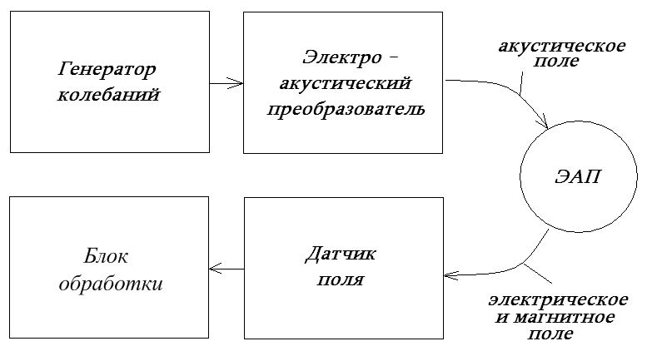
Рисунок 1. Схема обнаружения низкочастотного поля микрофона

Для обнаружения диктофона необходимо создать внешнее акустическое поле, передающее сигнал известной структуры (провоцирующее излучение). В электрических цепях микрофона происходит преобразование акустического сигнала в электрический сигнал, который в свою очередь является источником низкочастотного электрического поля. Затем необходимо осуществить прием и обработку сигнала, переносимого низкочастотным электромагнитным полем. В случае если структура принятого сигнала обладает достаточной степенью корреляции со структурой сигнала внешнего акустического поля, можно принять решение об идентификации закладного устройства.
Для подтверждения эффективности предложенного метода обнаружения диктофонов были проведены лабораторные исследования. На рисунке 2 и рисунке 3 показаны сигналы на выходе блока обработки обнаружителя в случае отсутствия микрофона в непосредственной близости от датчика поля и в случае, когда микрофон находился вблизи датчика поля.

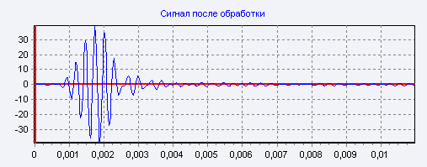
Рисунок 2. Сигнал на выходе блока обработки в отсутствии микрофона в непосредственной близости от датчика поля

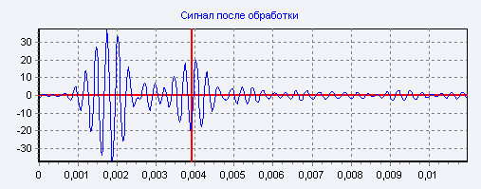
Рисунок 3. Сигнал на выходе блока обработки в случае, когда микрофон находился вблизи датчика поля

4. Выводы
Результаты натурных испытаний показали принципиальную возможность и эффективность использования метода провоцирующего излучения для обнаружения диктофонов. В настоящее время проводятся работы по созданию опытного образца (прототипа) обнаружителя диктофонов.
Предложенный метод провоцирующего излучения, возможно, может быть применен для обнаружения закладных видеосистем, отключенных от электропитания на момент проведения аппаратурного поиска. В настоящее время ведется исследование данного вопроса.

Список литературы
1. Хорев, А.А. Техническая защита информации / А.А. Хорев. – М.: НПЦ «Аналитика», 2008 – 435 с.
2. Кривцун А.В., Захаров А.В. Использование новых возможностей комплекса радиомониторинга и цифрового анализа сигналов «Кассандра-М» для обнаружения современных специальных технических средств с передачей информации по радиоканалу / А.В. Кривцун // Специальная техника. – 2011. – №5. – С. 21 – 30.
Сведения об авторах
Филиппович Андрей Геннадьевич, кандидат технических наук, сотрудник Оперативно-аналитического центра при Президенте Республики Беларусь.

Филиппович Геннадий Александрович, кандидат технических наук, доцент, профессор кафедры приемо-передающих устройств Учреждения образования «Военная академия Республики Беларусь».

Кириченко Владимир Викторович, доцент кафедры приемо-передающих устройств Учреждения образования «Военная академия Республики Беларусь».

Адрес для корреспонденции
220000, Республика Беларусь,
г. Минск, ул. Кирова, 49,
Оперативно-аналитический центр при Президенте Республики Беларусь
+37517-309-24-24
andrew.g.f@mail.ru
Филиппович Андрей Геннадьевич

